1 IE LA SALLE DE CAMPOAMOR
- GUIA-TALLER
GESTIÓN ACADÉMICO PEDAGÓGICA.
PERIODO: 2 AÑO: 2020
Grados: Primero A B C Áreas Integradas
Elaborado por: Dora Osorio _ María Isabel Martínez _ Marta Luz López

COMPETENCIA: Reconoce el abecedario en sus producciones e interpretaciones textuales para desarrollar eficientemente la comunicación.
TEMA: Las vocales/ Letras T, D.
INDICADOR: Pronunciación adecuada del abecedario en su comunicación con los demás.
Demostración de progreso en la Lecto escritura, a través de la práctica.
Reconocer las letras T y D en diferentes actividades y así reforzar su comunicación.

Metodología C3: Concientización (motivación) Conceptualización (el concepto) Contextualización (aplicación en la vida)

- Antes de comenzar vamos a jugar para repasar las letras:

https://arbolabc.com/juegos-del-abecedario/bingo-alfabeto

Enviar una fotografía jugando el juego.

- Practica el abecedario
A a | B b | C c | CH ch | D d
E e | F f | G g | H h | I i
J j | K k | L l | LL- ll | M m
N n | Ñ ñ | O o | P p | Q q
R r | S s | T t | U u | V v
W w | X x | Y y | Z z

- Busca las letras de tu nombre y apellidos enciérralas en un círculo.

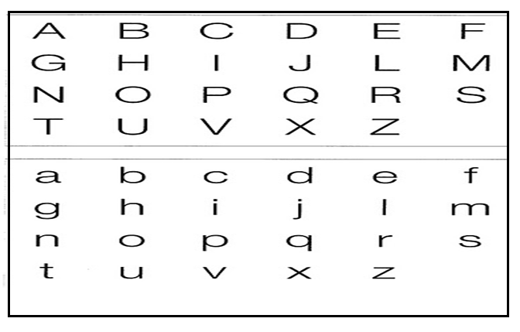

- Vamos a estudiar la letra T (Pinta las siguientes letras)
Luego mira el siguiente video:

https://www.youtube.com/watch?v=DNuGDyVm2kY

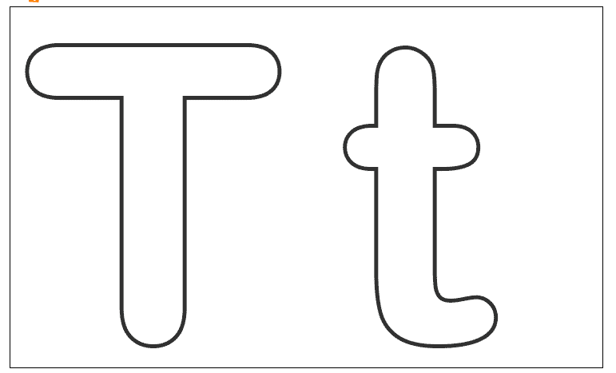

- Escribe al lado de cada figura el nombre

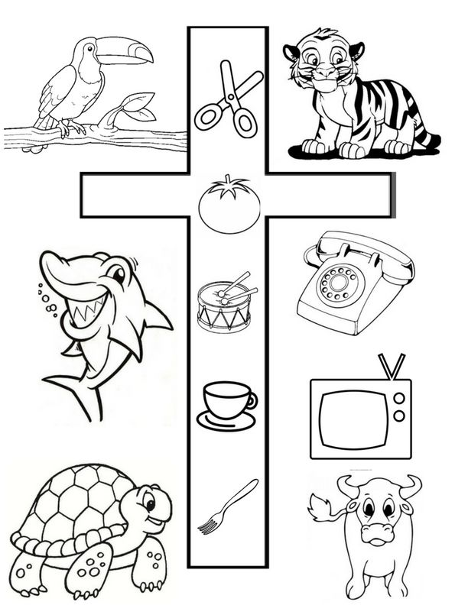

- Rellena con Mireya las siguientes letras

- Trabajar en el libro las paginas 62 hasta la 73. El que no tenga libro recortar y pegar 5 palabras con la letra T y 5 palabras con la D.
- Juega el siguiente video:
https://arbolabc.com/juegos-del-abecedario/memoria

- Observar el siguiente video del abecedario en inglés.
https://arbolabc.com/dibujos-animados/learning-zoo/abecedario

